EGO Dichtstoffwerke EGOSILICON 365 ALL IN ONE

EGO Dichtstoffwerke

Eigenschaften

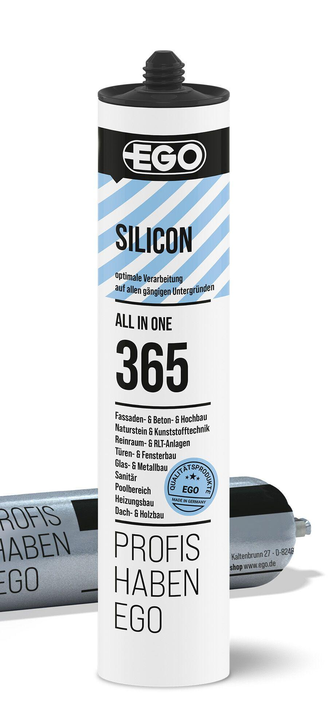

Anwendung

außen, innen

Dichtheit

wasserbeständig

Farbton

anthrazit, beige, braun, dunkelgrau, grau, hellgrau, orange, schwarz, transparent, weiß

Werkstoff

Silikon

Anzahl Komponenten

1

Brandverhalten

E

Chemische Beständigkeit

chemikalienbeständig gem. Herstellerangabe

Lösemittelhaltigkeit / Wasserverdünnbarkeit

lösemittelfrei

Mögliche Haftgründe/Substrate (unbesch.)

Betonoberflächen, Emailleoberflächen, Glasoberflächen, Granitoberflächen, Holzoberflächen, Keramikoberflächen, Kunststeinoberflächen, Kunststoffoberflächen, Marmoroberflächen, Natursteinoberflächen

Dichte (kg/m³)

1.000,00

Farbtonbezeichnung Hersteller

transparent 0300, transparent milchig 0305, weiß 1000, carraraweiß 1004, cremeweiß 1500, grauweiß 1401, lichtgrau 9670, A8, perlgrau 8870, nebel 9390, manhattan 2670, seidengrau 7500, kieselgrau 8400, mörtelgrau 9100, sanitärgrau 9700, betongrau 7470, anthrazitgrau 8171, anthrazit 8170, schwarz 8000, nirosta 7105, jasmin 2270, sandsteinbeige 2501, anemone 2370, beige 2570, bahamabeige 6170, sunset 3270, orange braun 6680, eiche 6400, braun 6070